政府信息公开信息发布指南

- 政府信息公开网网站后台：http://222.89.21.252/cms/cmsadmin/wcm/login.jsp
- 单位用户名：
详见 http://222.89.21.252/xxgk/index.htm 左下角表格下载
- 信息发布步骤：
- 登录网站后台，选择新县政府信息公开站点，点击已审稿件。

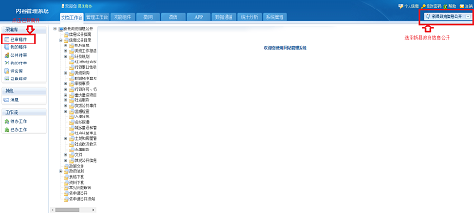
- 在站点栏目列表里面选择要添加的栏目，添加信息
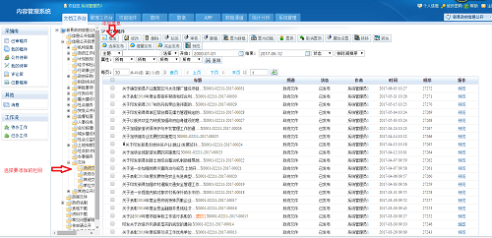
- 信息添加完成后，请点击“保存并审核”按钮。如果添加的信息是印发的文件，请注意信息发布时间应与文件印发时间保持一致。
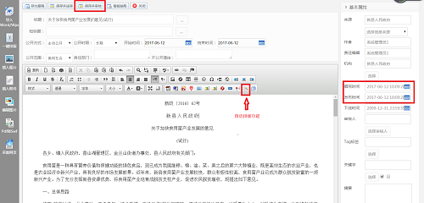
注意文件格式，通常文件内容通过复制粘贴到网站上时格式会发生变化，建议先将文件内容复制到记事本去掉格式，再把记事本里的内容复制到网站，然后点击自动排版，以保证文件格式正确显示。
- 发布信息，选择增量发布以发布新添加信息。
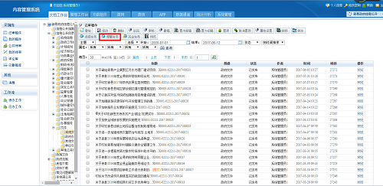
- 如有问题请联系网络信息中心，联系电话：2988302

